CAPITULO IV

4. DISEÑO DEL SISTEMA

4.1 DEFINICIÓN DEL SISTEMA

Parecería innecesario argumentar sobre la importancia que reviste el conocimiento de la población, cuando toda gira y está en función de su existencia y bienestar. Sin embargo, no siempre se encuentra al ser humano como punto central en el conjunto social.

El estudio de la población (demografía) se orienta al conocimiento de su tamaño, composición, distribución y las variables que intervienen en su crecimiento. También se ocupa del análisis de los factores que intervienen en la determinación de las variables mencionadas, esto es, de las causas que motivan cambios en el tiempo y en el espacio.
Un sistema de información demográfico es una herramienta que permite organizar y analizar los datos proporcionados de manera que permita la interpretación de los mismos.
Este sistema propone el uso de Internet como un medio de comunicación tanto para el intercambio de información como para la difusión. Con una interfaz vía Internet se pretende llegar a más personas y dependencias aprovechando que la infraestructura se encuentra disponible. Para recuperar información descriptiva y además presentarla de manera gráfica mediante la digitalización de mapas.
Un diagrama general del proyecto contempla la arquitectura mostrada en la figura 4.1. El desarrollo de esta tesis se incorpora de manera horizontal a la arquitectura del sistema. En lo referente a servicios se destacan la búsqueda de información, las consultas, la visualización de mapas, el análisis y actualización de los datos.

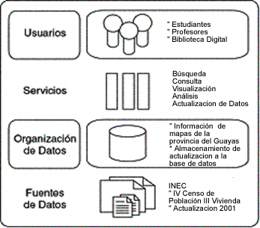
Figura 4.1 Arquitectura.
El esquema de los componentes que se planea desarrollar se presenta a continuación:
Fuentes de Datos
- Lectura de la base de datos del Censo de Población IV y Vivienda III
- Actualizaciones de la base de datos

Organización de Datos
- Información y almacenamiento de mapas de la provincia del Guayas
- Almacenamiento de actualizaciones
Servicios
- Búsqueda
Información Cartográfica de la Provincia del Guayas
- Consulta
Información General y Demográfica por Cantón y parroquia
- Visualización
Mapas Digitalizados, un mejor desplazamiento por los menús
- Análisis
Resultados mostrados por las consultas realizadas
Usuarios
- Estudiantes
- Profesores
- Biblioteca Digital

4.2. DISEÑO DE LA BASE DE DATOS

La actual demanda de información crece a un ritmo cada vez más acelerado. Si bien es cierto que disponemos de multitud de medios que nos proporcionan una ingente cantidad de datos, corremos paradójicamente, el riesgo de estar más desinformados que nunca, ya que a partir de todos los datos disponibles, tenemos que filtrar y extraer lo que verdaderamente nos será útil, la información.

Esta cuestión nos lleva a la conclusión de que tan importante como obtener los datos y disponer de un medio para guardarlos, es el que dicho medio los organice y seleccione conforme a nuestras necesidades. La solución a este problema la proporcionan las aplicaciones denominadas manejador de bases de datos

Un manejador de bases de datos se puede describir de un modo muy simple, como un contenedor de información, que organiza la misma en base a una serie de reglas. Dicha información puede ser manipulada mediante un conjunto de instrucciones que permitirán al usuario consultar y modificar los datos contenidos.

La administración de un manejador de datos, por otra parte, se puede definir como el conjunto de labores cuyo objetivo es conseguir un rendimiento óptimo del sistema de bases de datos, de forma que la información esté en todo momento disponible y con el menor tiempo de espera posible para el usuario que la solicita.

Para el presente trabajo se utilizara el DBMS “SQL Server 7.0”, el cual es un manejador de bases de datos relacionales compuesto por un conjunto de elementos, que se integran con el sistema operativo Windows NT y el resto de la familia de productos empresariales de Microsoft, BackOffice, para proporcionar un entorno avanzado de proceso de datos, dentro de una arquitectura cliente-servidor, (en próximos apartados trataremos el concepto cliente-servidor).

El rendimiento conseguido por SQL Server al ejecutarse en sistemas Windows NT, ediciones Server o Enterprise, es excelente, debido a la mencionada orientación cliente-servidor, y a los componentes específicamente desarrollados en estos sistemas operativos para la ejecución de SQL Server.

Algunas de las ventajas del trabajo conjunto entre SQL Server y Windows NT se enumeran a continuación:

• SQL Server aprovecha las características multiproceso de Windows NT, utilizando todos los procesadores instalados para optimizar el manejo de datos.

• El sistema de seguridad de SQL Server está integrado con el de Windows NT. De esta forma, el usuario sólo debe identificarse al comenzar su sesión de trabajo con NT, puesto que al conectar con SQL Server, se establece una relación de confianza en la que SQL Server asume que si el usuario ha iniciado su sesión en el sistema, sus claves de acceso son correctas también para el motor de datos, por lo que realiza la conexión.

• Para las labores de supervisión del funcionamiento, SQL Server aprovecha el Visor de sucesos del sistema operativo para insertar sus propios mensajes, unificando en un sólo lugar el sistema de avisos. De igual modo, utiliza el Monitor del sistema de Windows NT para aspectos relacionados con el rendimiento de las bases de datos.

• Sobre la disponibilidad inmediata de los datos en casos de fallo del servidor, SQL Server aprovecha las capacidades de clustering de que dispone Windows NT Enterprise, de forma que si en un sistema se han instalado dos servidores en clúster, SQL Server realizará el cambio al servidor de respaldo en el caso de que se produzca una caída del principal.

SQL Server puede ejecutarse en una amplia variedad de sistemas operativos. Dependiendo del sistema, podrá actuar como cliente o servidor. Los sistemas a los que se proporciona capacidad de servidor son:

Windows NT en cualquiera de sus ediciones (Server, Enterprise y Workstation) y Windows 9x. En cuanto a los sistemas para los que SQL Server dispone de elementos de cliente están los antes mencionados en el aspecto de servidor más Windows 3.x, MS-DOS, Macintosh y UNIX. Finalmente, fuera del ámbito de sistemas, también puede ejecutarse como cliente dentro de los navegadores de Internet.

En cuanto a la escalabilidad del motor de datos, puede manejar desde pequeñas bases de datos en modo local a grandes bases de datos con conexiones de miles de usuarios y más de un terabyte de capacidad de almacenamiento.

4.2.1 Bases de datos en SQL Server

El componente encargado de guardar la información y sobre el que giran el resto de componentes de SQL Server es la base de datos.

Una base de datos está formada por una serie de elementos, también denominados objetos de la base de datos, que permiten organizar la información, relacionarla con otros objetos de la base de datos, mantener su integridad, etc.

Entre los objetos más importantes podemos destacar los siguientes:

• Tabla.
• Índice.
• Vista.
• Procedimiento almacenado.
• Función o rol.
• Desencadenador.

El sistema desarrollado para esta tesis necesita de una reserva de datos, para lo cual se diseña una base datos cuya estructura permita búsqueda de información, las consultas, la visualización de mapas, el análisis y actualización de los datos demográficos de población y vivienda.
La estructura de la base de datos, incluye lo siguiente:

4.2.1.1 Tablas primarias:
Población.- Tabla donde se almacena los datos del tamaño de cada uno de los cantones de la provincia del Guayas con sus respectivas parroquias y áreas, discriminando por el tipo de sexo de los habitantes.
Vivienda.- Tabla donde se encontrará la información detallada de las condiciones de vivienda de la población de la provincia antes mencionada. Tales como hogares servicios básicos, número de hogares que poseen servicios higiénicos dentro de la vivienda, número de personas por cuarto y tipo de vivienda.
Educación.- Tabla que almacena los datos o características educacionales de la población, permitiendo hacer un análisis según la instrucción y la edad. Posee la información del nivel educativo de las personas mayores a 24 años, número de personas registradas y/o en edad de cursar primaria, secundaria o instrucción superior; además de las personas sin instrucción alguna.
Empleo.- Tabla que brindará la información acerca de los habitantes de la población que forman parte de la PEA, los que se encontraron desempleados al momento de realizar el CENSO y la actividad económica de la población.

4.3 DISEÑO MODULAR DEL SISTEMA

Este sistema cuenta con tres módulos, el primero encargado de la digitalización de imágenes, el segundo encargado del procesamiento de consultas y búsqueda de información y el último de ingreso y actualización de datos.

Las funciones de los módulos planteados para el desarrollo de esta tesis se describen de la siguiente manera:

- Modulo de digitalización de imágenes: Tiene como propósito interactuar con el usuario a través de la presentación de mapas que facilitan la consulta de la información y a su vez la interpretación mediante gráficos respectivos de la información consultada. Los mapas digitalizados para esta tesis son los del Ecuador y de la Provincia del Guayas, donde este último es el principal motivo de este trabajo.

Para la implementación (programación) primeramente se va a proceder a dividir el grafico o imagen, en este caso el mapa político de la provincia del Guayas y de sus cantones; a cada división se la almacenara en slides, para eso se utilizará el software Macromedia Fireworks 4.0, el cual me permitirá sectorizar los mapas por medio de rectángulos que se los sombrea dentro del área de cada cantón.

Dentro del mapa de la provincia del Guayas encontramos sus cantones, cada slide contiene un cantón. A cada slide se lo puede convertir en un botón y darle animación. Se marcarán los slides necesarios y se colocarán mensajes pop-up que indicarán, en este caso, el cantón deseado; por ejemplo el mensaje que se mostraría al seleccionar el cantón Guayaquil será: “Usted esta visitando el cantón Guayaquil”. Estos slides a su vez se enlazaran con una página ASP que contiene sentencias de SQL Server que filtra la información según las necesidades del usuario.
La utilización de esta herramienta de animación de imágenes es más efectiva para la interacción con los mapas, debido a que solo se utiliza una sola imagen para la ejecución de varias acciones o funciones a través de los enlaces que se pueden realizar con el lenguaje de programación.

- Módulo de procesamiento de consultas: Mediante la utilización de los mapas mencionados en el módulo anterior se procede a la consulta de información almacenada en la base de datos; mediante esta búsqueda se podrá obtener los datos con los cuales se realizarán los cálculos de las medidas o tasas y de los gráficos a mostrar, esta información será recuperada de la base de datos del ultimo censo del Ecuador que se efectuó en noviembre de 1990.

Los menús que se mostrarán en cada módulo contiene la siguiente información:

- Características Demográficas
- Características Educacionales
- Características Económicas
- Características de la Vivienda

Cada una de las opciones mostradas se subdividen en submenús donde se mostrará información más detallada. Cada uno de los puntos mencionados anteriormente se mostrarán en un cuadro referencial donde podremos apreciar también en forma gráfica las tendencias de la población.

-Modulo de actualización de datos: La tasa de crecimiento demográfico depende, además de los movimientos migratorios, de la tasa de natalidad y de la tasa de mortalidad. La tasa de natalidad depende a su vez de la tasa de fecundidad. La tasa de fecundidad está influida por muchos factores pero el principal es el nivel cultural de la sociedad y especialmente de las mujeres: a mayor cultura, menor número de hijos se tienen. La tasa de mortalidad depende del grado de desarrollo económico y sanitario.

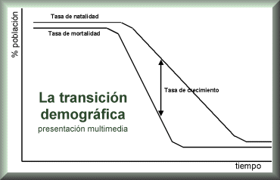
Figura 4.2 Transición Demográfica
En las sociedades primitivas las tasas de fecundidad y de mortalidad son muy altas pero la diferencia entre ellas es muy estrecha por lo que la población se mantiene estable a largo plazo. Ésta fue la situación de todo el mundo hasta hace trescientos años, pero aún siguen existiendo grupos marginales de población con estos parámetros demográficos.

En los países subdesarrollados la tasa de mortalidad desciende mucho más rápidamente que las tasas de natalidad y de fecundidad ya que los avances en la medicina occidental se extienden y se aplican con facilidad mientras que los cambios culturales requieren más tiempo. Como consecuencia de esa disparidad la tasa de crecimiento de la población aumenta de forma explosiva.

En los países desarrollados, los cambios culturales y las avanzadas técnicas de control familiar permiten el descenso de la tasa de fecundidad y de crecimiento.

Finalmente, las sociedades maduras se caracterizan por tasas demográficas muy bajas y población estable. Ésta es la situación actual en los países más desarrollados.

Pero ese esquema no se repite exactamente igual en todos los países. La velocidad de los cambios difiere de un país a otro provocando así grandes disparidades con importantes repercusiones en la distribución de las rentas. En los países europeos, los avances en la medicina se han estado introduciendo paulatinamente durante los últimos doscientos cincuenta años.
Los cambios culturales y en la mentalidad evolucionaron de forma paralela, permitiendo un descenso acompasado de la tasa de natalidad. En consecuencia, aunque la tasa de crecimiento de la población ha sido alta en Europa durante mucho tiempo, nunca ha alcanzado las características explosivas típicas de los actuales países subdesarrollados.

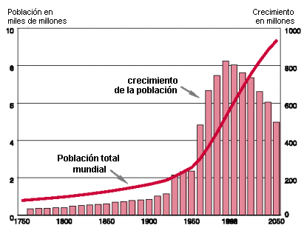
Figura 4.3. Crecimiento Poblacional

A partir del año 2000, el crecimiento de la población mundial será cada vez menor. La población continuará creciendo, sin embargo durante mucho tiempo. En el año 2050 habrá nueve mil millones de habitantes. La estabilización final llegará en el siglo XXII.

La situación actual es la siguiente: En los países avanzados se ha alcanzado el estado de madurez, con la población estabilizada. En algunos países subdesarrollados no existe ningún control de la natalidad por razones políticas, ideológicas o culturales por lo que la población sigue creciendo de forma explosiva, doblándose en menos de veinte años; en algunos países árabes incluso se está fomentando el crecimiento de la población.

Sin embargo, en la mayoría de los países subdesarrollados, las campañas a favor del control de la natalidad están consiguiendo reducir las tasas de fecundidad; a pesar de ello, como las generaciones jóvenes que alcanzan la edad fértil son mucho más numerosas que las que les precedieron, las tasas de crecimiento de la población continuarán muy altas durante algunos decenios más.

Debido a estas condiciones, la base de datos del sistema se ve obligada a actualizarse periódicamente a través de un formulario al cual solo tendrá acceso el Administrador del Sistema a través de una contraseña, para proteger de la mala utilización a los datos almacenados.

Primeramente al ingresar a este módulo se deberá seleccionar la tabla que va a ser actualizada, de la lista descrita en la sección 4.2; se mostrará un formulario en donde se podrá navegar dentro de los registro y actualizar sus campos. Además se podrán adicionar registros de ser necesario.

4.4 DISEÑO DE LA CONSULTA DE DATOS

Como el sistema ha sido implementado para su utilización en Internet, los usuarios tendrán acceso mediante esta gran red a consultas de información acerca de datos demográficos de la Provincia del Guayas.

Al digitar la dirección de la página http/localhost/index.asp, el usuario tendrá la facilidad de elegir primeramente la provincia a investigar (en este caso la provincia del Guayas), además de consultar información del Ecuador.

La base de datos esta diseñada en el manejador SQL Server con las especificaciones detalladas en la sección 4.1. Cada una de las opciones mostradas en el menú se subdivide en submenús donde se mostrará información mas detallada, como describiremos en los ejemplos a continuación:

Características demográficas

Ecuador, como los otros países andinos, ha experimentado un boom poblacional como consecuencia de una decreciente tasa de mortalidad y una continua tasa de natalidad en alza. Este crecimiento veloz originó una población relativamente joven.
El país atrajo a inmigrantes del vecino país Colombia y desde el este de Asia, y también se registró un afluente desde Chile, incluyendo refugiados políticos. Un significante número de ecuatorianos han inmigrado hacia Estados Unidos. Los habitantes de las tierras del norte más pobres tienden a migrar hacia Quito, en busca de oportunidades de ingresos que no están disponibles en el interior.

La gente de la costa rural generalmente ha migrado al norte-centro de Costa y hacia Guayaquil, y la gente del sur del altiplano migran hacia el noreste de Oriente y el centro de Costa, y también hacia Quito y Guayaquil. En áreas donde la gente puede generar un sustento suficiente para vivir, la migración ha sido mas baja.

Tabla IV.I. Estimaciones de la Población
Población |  | (Estim. 2001)
Cantidad de Habitantes |  | 12.562.496
Tasas |  | (Estim. 2001)
Crecimiento de la Pobl. |  | 1,78 %
Tasa Neta de Migración |  | 0,55/1000
Mortalidad |  | 5,06/1000
Nacimientos |  | 22,26/1000
Mortalidad Infantil |  | 30,69/1000
Fertilidad Total |  | 2,63 nac./mujer
Esperanza de Vida al Nacer |  | (Estim. 2001)
Total de la Población |  | 72,16 años
 | Varones | 69,54 años
 | Mujeres | 74,9 años
Estructura de las Edades |  | (Estim. 2001)
De 0 a 14 años |  | 35 %
 | Varones | 2.250.690
 | Mujeres | 2.172.302
De 15 a 64 años |  | 60 %
 | Varones | 3.745.390
 | Mujeres | 3.833.841
De 65 años y más |  | 5 %
 | Varones | 261.090
 | Mujeres | 299.183
Relación entre sexos |  | (Estim. 2001)
Al nacer |  | 1,05 var./muj.
Por debajo de 15 años |  | 1,04 var./muj.
De 15 a 64 años |  | 0,98 var./muj.
De 65 años y más |  | 0,87 var./muj.
Total de la Población |  | 0,99 var./muj.
Alfabetismo |  | (Estim. 2001)
De 15 años de edad y más que pueden leer y escribir
Total de la Población |  | 90,1 %
 | Varones | 92 %
 | Mujeres | 88,2 %

La pirámide de población es una forma gráfica de representar datos estadísticos básicos, sexo y edad, de la población de un país, que permite las comparaciones internacionales y una fácil y rápida percepción de varios fenómenos demográficos tales como el envejecimiento de la población, el equilibrio o desequilibrio entre sexos, e incluso el efecto demográfico de catástrofes y guerras.

Los segmentos de población están establecidos como "cohortes" o generaciones, generalmente de cinco años, que se representan en forma de barras horizontales que parten de un eje común, hacia la izquierda los varones, hacia la derecha las hembras. Cuanta más edad tenga una generación, mayor será el número de componentes de ella que hayan fallecido. Se podría esperar por tanto que las cohortes fuesen cada vez menores conforme se suben peldaños en la pirámide.

Eso ocurre efectivamente en las pirámides de los países más pobres, sin embargo en las de los más desarrollados el uso general de métodos anticonceptivos y los avances en la sanidad provocan que las pirámides se aproximen a una forma rectangular, con todas las generaciones de igual tamaño, e incluso a formas de "pirámide invertida", en las que las nuevas generaciones son cada vez menos numerosas.

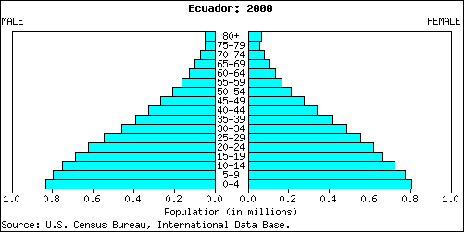

Figura 4.4. Pirámide Poblacional del Ecuador

4.4 DISEÑO DE LA INTERFAZ DEL USUARIO

A continuación presentamos el diseño de las páginas Web propuesto para interactuar con el usuario. La forma de realizar las consultas y la información mostrada se define con mas detalle en el Anexo A (Manual de Usuario)

Para iniciar, planteamos el diseño de la pagina de bienvenida del Sitio (Figura 4.5), la cual está divida en tres frames, en el frame izquierdo se presentan los mapas de la Republica del Ecuador o de la Provincia del Guayas según lo que se esté consultando; en el frame superior izquierdo se muestra permanente el menú principal donde en cualquier momento podemos regresar al mapa del Ecuador o generar un documento de ayuda para el manejo del sistema.

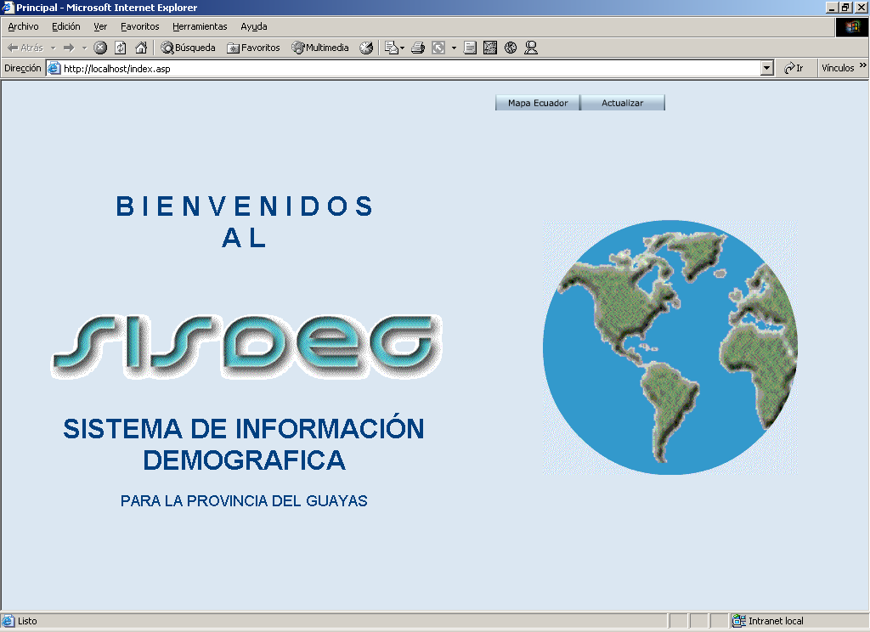

Figura 4.5. Pantalla de Bienvenida

En cuanto a la información de utilidad para el usuario, se presentan generalidades de las provincias o cantones tales como volumen de la población, extensión, numero de provincias o parroquias, entre otras (Figura 4.6).

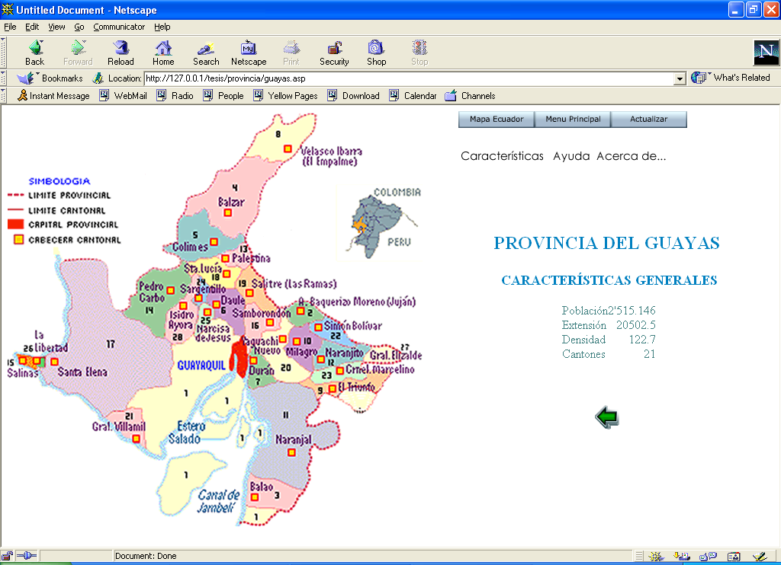

Figura 4.6 Características Generales

Al hacer click en el mapa a una provincia o cantón que desee consultar, el usuario obtendrá una repuesta en forma gráfica (Figura 4.7) o tabular (Figura 4.8) según sea el caso.

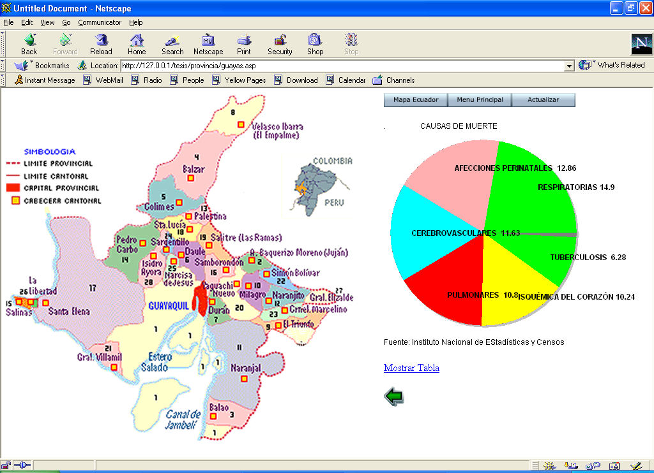

Figura 4.7 Presentación de Información en Forma Gráfica

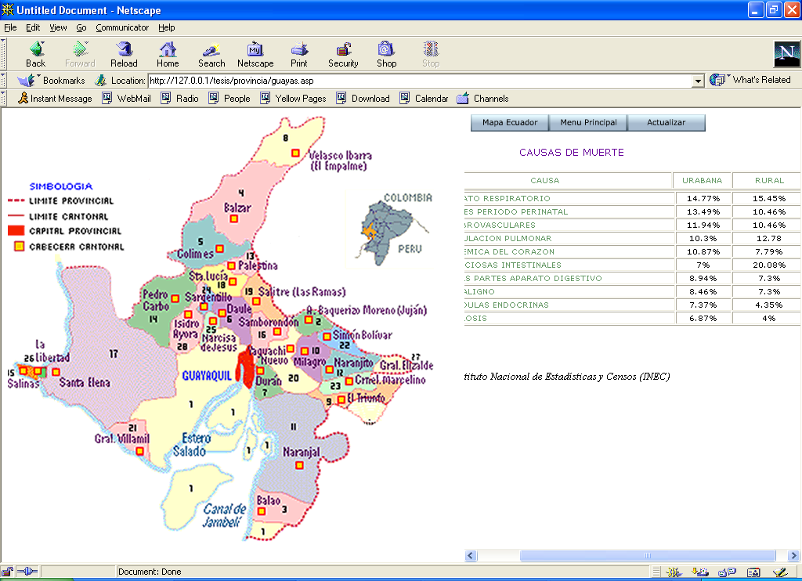

Figura 4.8 Presentación Tabular de la Información

